Bakgrund och syfte
De senaste åren har det skett otroligt mycket när det gäller att digitalisera jordbruket. Nu används allt oftare satelliter, drönare, sensorer, GPS:er och webbaserade verktyg och program för att planera, dokumentera och analysera den växtodling som sker på åkrarna. Utvecklingen går snabbt och nya system och produkter kommer allt mer frekvent. I kursen växtproduktion (BI1273), som ges på lantmästarprogrammet i slutet av första läsåret, får studenterna bl.a. tillämpa de kunskaper de hittills har införskaffat genom att upprätta en växtodlingsplan för två olika gårdar, en konventionell och en ekologisk. Denna gruppuppgift löper under hela kursens gång och är ett av examinationsmomenten. För närvarande görs denna uppgift med hjälp av ett Excel dokument där studenterna ska fylla i bl.a. sortval, utsädesmängd, tillförsel av växtnäring och växtskyddsinsatser för varje gröda i den växtföljd som gruppen tar fram för respektive gård. Syftet med detta projekt var att uppgiften som beskrivs ovan skulle göras om så att den helt och hållet utförs i växtodlingsplaneringsprogrammet Nya Dataväxt, vilket är ett digitalt webbaserat verktyg som är etablerat och väl beprövat på marknaden.

Genomförande och resultat
Projektet har gett möjlighet för lärare på växtproduktionskursen (BI1273) att avsätta tid för att öka sina kunskaper om verktyget Nya Dataväxt. Personal från Dataväxt har under hela projekttiden hjälpt till och fungerat som bollplank. De har även hållit en två timmars genomgång för lärare på kursen och för teknisk personal på SITES Lönnstorps försöksstation.
Inhämtning av data från verkliga gårdar
För att göra uppgiften så verklighetstrogen som möjligt tog vi kontakt med Lena Holm som är koordinator på förening Odling i balans https://www.odlingibalans.com/. Tillsammans valdes fyra gårdar ut som dels låg på helt olika platser i Sverige och dels använde Nya Dataväxt. Samtliga tillfrågade var mycket positiva och delade gärna med sig av information och data (t.ex. skiften och jordegenskaper). Personal från Dataväxt hjälpte oss sedan att skapa en kopia av respektive gård i Dataväxt. Gårdarnas kopior modifierades så att den passade uppgiften. Bland annat så togs föregående års grödor, växtskyddsinsatser och gödsling bort. Vidare så plockades all information bort som kunde kopplades till specifika personer på gården och antalet skiften minskades så att uppgiften blev hanterbar för studenterna.
Studenternas och kursledarens tillgång till Nya Dataväxt
Varje enskild student fick ett konto till Nya Dataväxt som kopplades till deras studentmail. Detta konto kommer att vara aktivt ett år från det att kursen startats vilket både möjliggör för studenterna att komma in med kompletteringar men även på egen hand utforska de möjligheter verktyget ger. Vill studenterna fortsätta att använda Nya Dataväxt måste de aktivt meddela detta till Dataväxt annars avslutas kontot. Kursledaren fick också tillgång till ett konto som möjliggjorde administration av uppgiften t.ex. modifiering av gårdarnas kopior samt tilldelning av gårdar till de olika studentgrupperna.

Uppgiften våren 2023
Under våren 2023 var det frivilligt för studenterna att använda Dataväxt för att utföra beräkningarna till uppgiften. De var dock tvungna att logga in i verktyget för att hitta information om gårdarna. För att introducera studenterna till uppgiften och till Nya Dataväxt hölls en tre timmars föreläsning där både lärare från SLU och personal från Dataväxt deltog. Själva inlämningen bestod av ett PM där gårdens växtodlingsplanering beskrevs i detalj och ett Excel-ark där resultatet av beräkningar visades.
Resultat våren 2023
Totalt var det åtta studentgrupper som utförde uppgiften och av dessa var det bara en grupp som valde att inte använda Dataväxt i någon större utsträckning (denna grupp loggade bara in för att hämta information om gårdarna). Kommentarerna från studenterna var generellt positiva. De förbättringsförslag som studenterna kom med var att det Excel-ark som lämnats in istället kunde ersättas med en eller två rapporter som automatiskt kan generas i verktyget. De föreslog även att introduktionen skulle vara än mer fokuserad på just de delar som ingick i uppgiften. Trotts flera kontroller så fanns viss gammal information kvar från original-gårdarna. I några fall påverkade denna information studenternas uträkningar så att dessa blev felaktiga.
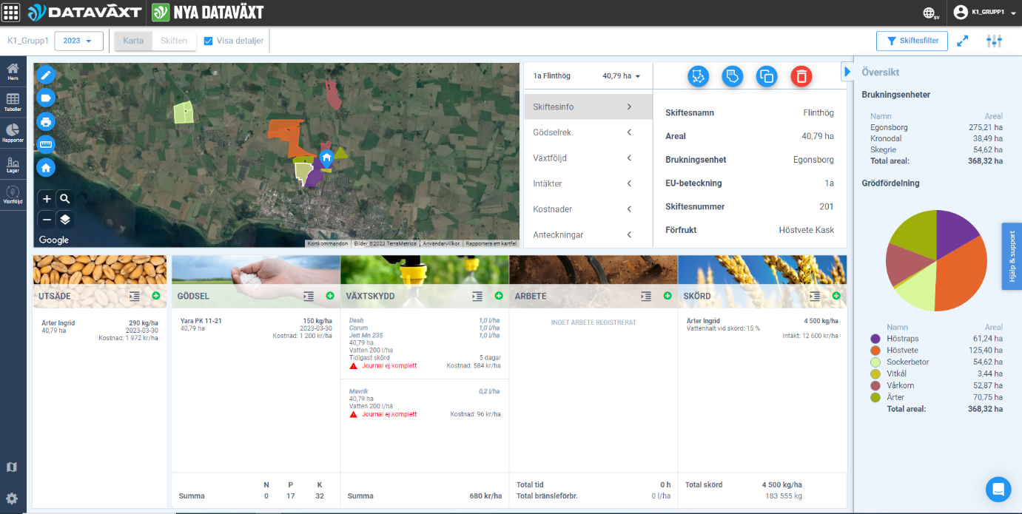
Figur 1 En vy från Nya Dataväxt där en studentgrupp lagt in information om huvudgröda, gödsling, växtskyddsinsatser och skörd.
Förbättringar hösten 2023
Under hösten 2023 utfördes följande förbättringar av uppgiften
- All information som inte är relevant för uppgiften togs bort från gårdarna
- Efter en diskussion med personal på Dataväxt så kommer introduktionen till uppgiften våren 2024 vara än mer fokuserad på de delar som ingår i uppgiften.
- Två rapporter ” Växtodlingsplan SJV / IP 2023” och ”Ekonomi per skifte (kr/ha) 2023” som kan genereras i Nya Dataväxt kommer att ersätta den Excel-fil som användes under våren 2023.

